实验报告：机器学习 --- 朴素贝叶斯分类器

一、 实验目的
- 深入理解和掌握分类算法的算法思想，重点围绕朴素贝叶斯算法开展理论学习与实践，同时对比了解决策树算法、人工神经网络、K近邻算法等。
- 掌握条件概率、全概率公式、贝叶斯公式等底层数学原理。
- 能够从零编写朴素贝叶斯算法进行分类操作，并理解拉普拉斯平滑在处理实际稀疏数据时的核心作用。
- 掌握利用第三方成熟库（sklearn）进行文本特征工程（CountVectorizer、TF-IDF）和文本主题分类的实际工业级流程。

二、 实验平台
- 课程实训平台：https://www.educoder.net/paths/369

三、 实验内容及步骤
本实验共分为5个关卡，由浅入深，从概率论理论过渡到代码实现，最终应用到大规模文本分类业务中。

第1关：条件概率选择题
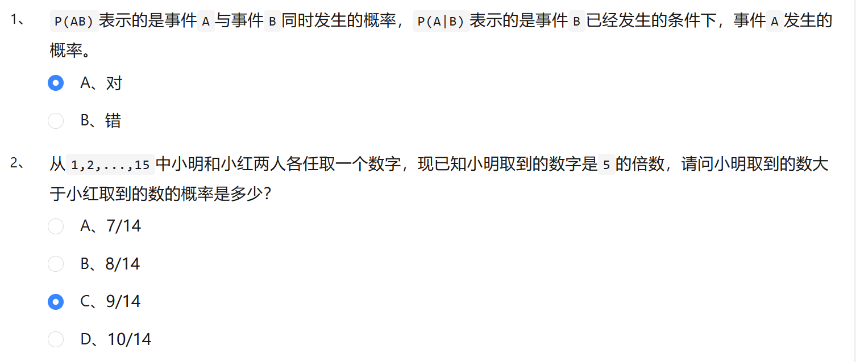
本关主要巩固条件概率和乘法定理的计算。

第1题分析：
根据概率论基本定义，P(AB)是联合概率，代表事件A与事件B同时发生的概率；而P(A|B)是条件概率，表示在事件B已经发生的先决条件下，事件A发生的概率。因此表述完全正确。
答案：A

第2题分析：
从1到15中任取数字，小明取到的数字是5的倍数。5的倍数在这个范围内有三个：5、10、15。
- 若小明抽到5：小红只能抽1到4才能小于小明，有4种可能。
- 若小明抽到10：小红任取不重复的数且小于小明，可以抽1到9（除去5），或者说不考虑重合情况下在剩下的14个数里有9个小于10（因为5已经被小明拿走了，1到9里只有8个数可用，所以是8种）。
更严谨地通过经典条件概率公式计算：小明抽到5的倍数（事件M），小明数字大于小红（事件N）。总样本数为15 * 14 = 210 种。M发生的样本数是3 * 14 = 42 种。M与N同时发生（即小明取5且小红取1-4有4种；小明取10且小红取1-9除去5有8种；小明取15且小红取1-14除去5和10有12种），总共 4 + 8 + 12 = 24 种。
根据条件概率公式：P(N|M) = P(NM) / P(M) = 24 / 42 = 4 / 7 = 8 / 14。
答案：B

第2关：贝叶斯公式选择题
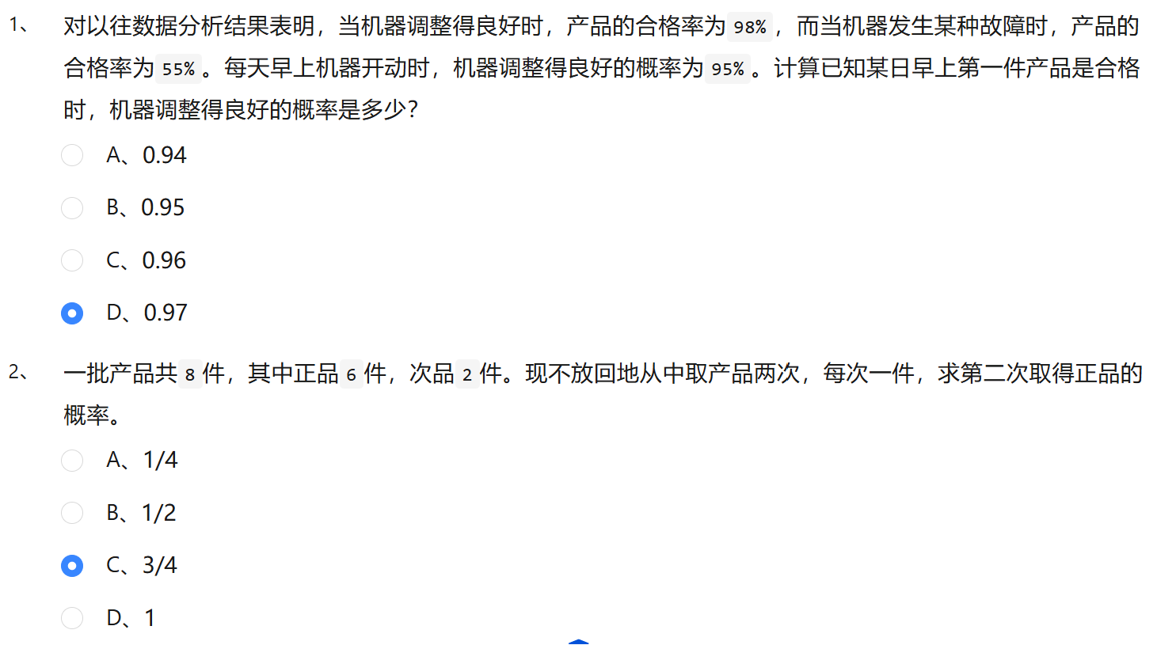
本关考察全概率公式与贝叶斯公式的实际应用。
第1题分析：
设事件A为“机器调整良好”，P(A) = 0.95，则机器发生故障为A的对立事件，P(A') = 0.05。
设事件B为“产品合格”。由题意知，调整良好时合格率 P(B|A) = 0.98；发生故障时合格率 P(B|A') = 0.55。
根据全概率公式，第一件产品合格的概率 P(B) = P(A) * P(B|A) + P(A') * P(B|A') = 0.95 * 0.98 + 0.05 * 0.55 = 0.931 + 0.0275 = 0.9585。
根据贝叶斯公式，已知产品合格时，机器调整良好的概率 P(A|B) = P(A) * P(B|A) / P(B) = 0.931 / 0.9585 约等于 0.97。
答案：D

第2题分析：
一批产品共8件，6件正品，2件次品。不放回抽两次。
求第二次取得正品的概率，可以使用全概率公式，把第一次抽取的可能分为两种原因。
- 原因一：第一次抽到正品，概率为 6/8。此时剩下5件正品、2件次品，第二次抽到正品的条件概率为 5/7。
- 原因二：第一次抽到次品，概率为 2/8。此时剩下6件正品、1件次品，第二次抽到正品的条件概率为 6/7。
全概率计算：P(第二次正) = (6/8)(5/7) + (2/8)(6/7) = 30/56 + 12/56 = 42/56 = 3/4。
答案：C

第3关：朴素贝叶斯分类算法流程
1. 核心算法原理
朴素贝叶斯分类器是一种基于贝叶斯定理与特征条件独立假设的分类方法。要彻底理解第3关的算法流程，需要将其拆解为以下三个核心概念：
条件独立假设： “朴素”一词的来源，就在于它做出了一个极度简化的假设：在一个已知类别的条件下，各个特征之间是互不影响、相互独立的。 例如，在挑选西瓜时，我们已知一个瓜是“好瓜”，算法会认为这个瓜的“颜色是青绿”还是“颜色是乌黑”，与其“敲击声音是清脆”还是“浑厚”完全没有关系。在现实生活中这个假设很难完全成立（比如某种颜色的瓜可能普遍声音更浑厚），但这种简化极大地减少了参数估计的计算量，且在实际应用中往往能取得惊人好的分类效果。
后验概率公式的推导与简化： 当我们拿到一个未知标签的西瓜，其特征为：颜色=绿，声音=清脆，纹理=清晰。我们想要计算它在具备这些特征的条件下，属于“好瓜”的概率，这在概率论中表达为条件概率 P(好瓜 | 绿, 清脆, 清晰)。 根据贝叶斯公式，该概率可以展开为： P(好瓜 | 绿, 清脆, 清晰) = [ P(好瓜) * P(绿, 清脆, 清晰 | 好瓜) ] / P(绿, 清脆, 清晰)
基于前面的“特征条件独立假设”，分子中的联合条件概率 P(绿, 清脆, 清晰 | 好瓜) 可以直接拆解为各项特征条件概率的连乘： P(绿, 清脆, 清晰 | 好瓜) = P(绿 | 好瓜) * P(清脆 | 好瓜) * P(清晰 | 好瓜)
因此，后验概率公式演变为： P(好瓜 | 绿, 清脆, 清晰) = [ P(好瓜) * P(绿 | 好瓜) * P(清脆 | 好瓜) * P(清晰 | 好瓜) ] / P(绿, 清脆, 清晰)
判别决断准则： 同理，我们也可以写出这个西瓜是“坏瓜”的概率公式。在对比“是好瓜的概率”和“是坏瓜的概率”时，我们会发现它们的分母都是 P(绿, 清脆, 清晰)，这是一个不随类别改变的固定常数。 为了找出概率最大的类别，我们只需要比较它们分子的大小即可。因此，分母在实际代码计算中可以直接忽略，算法的预测得分公式简化为： 好瓜得分 = P(好瓜) * P(绿 | 好瓜) * P(清脆 | 好瓜) * P(清晰 | 好瓜) 坏瓜得分 = P(坏瓜) * P(绿 | 坏瓜) * P(清脆 | 坏瓜) * P(清晰 | 坏瓜) 哪个得分最高，算法就将该样本预测为哪个类别。
2. 算法训练（fit）与预测（predict）的设计
手写一个朴素贝叶斯分类器，整个工程的核心在于如何使用多维嵌套字典高效存储并检索这些概率值。
训练（fit）阶段设计：
训练的本质就是“数数”并转化成概率。
计算类别的先验概率 P(C)：统计训练集标签中各个类别（如 0 和 1）出现的频数，除以总样本量。存储在字典 self.label_prob 中，格式为 {类别: 概率}。
计算特征的条件概率 P(X_i | C)：
- 首先将训练集按照类别进行切片，分别提取出属于类别 0 的样本子集和属于类别 1 的样本子集。
- 针对某个类别的样本子集，逐列（逐个特征）进行统计。
- 统计该列中每一个特征值（如颜色列中的“1”和“2”）出现的频数，除以当前类别的样本总数。
- 为了方便预测时检索，使用三层嵌套字典 self.condition_prob 进行存储，其内部结构设计如下： self.condition_prob[类别][特征列索引][特征值] = 概率
预测（predict）阶段设计：
预测的本质就是“查表”并连乘。
- 遍历测试集中的每一个样本。
- 对于当前样本，初始化其属于每个类别的得分为该类别的先验概率。
- 遍历该样本的每一个特征列，获取其具体的特征值（如当前行第 0 列的值为 2）。
- 去 self.condition_prob[当前类别][当前列索引] 中查找该特征值对应的概率，并与当前类别的得分相乘。
- 如果某个特征值在训练时的该类别中从未出现过，查不到对应的概率，说明在不平滑的情况下概率为 0，则当前类别的总得分直接归零。
- 比较该样本在所有类别下的最终得分，将得分最高的类别作为该样本的预测标签输出。
3.源码
def fit(self, feature, label):
'''
对模型进行训练，需要将各种概率分别保存在self.label_prob和self.condition_prob中
:param feature: 训练数据集所有特征组成的ndarray
:param label:训练数据集中所有标签组成的ndarray
:return: 无返回
'''

#********* Begin *********#
# 首先计算每个类别的先验概率
unique_labels, counts = np.unique(label,return_counts=True)
total_samples = len(label)
for i in range(len(unique_labels)):
self.label_prob[unique_labels[i]] = counts[i] / total_samples
# print(unique_labels[i],self.label_prob[unique_labels[i]])

# 然后计算条件概率
for c in unique_labels:
# 初始化每个类别字典
self.condition_prob[c] = {}
# 取出特征值等于c的数据
feature_c = feature[label==c]
# 特征值为c样本数
total_c = len(feature_c)
for col in range(feature.shape[1]):
# 初始化每个特征字典
self.condition_prob[c][col] = {}
# 取出这一特征列的所有数据
col_data=feature_c[:,col]
unique_t,count_t=np.unique(col_data,return_counts=True)
for i in range(len(unique_t)):
self.condition_prob[c][col][unique_t[i]]=count_t[i]/total_c

#********* End *********#

def predict(self, feature):
'''
对数据进行预测，返回预测结果
:param feature:测试数据集所有特征组成的ndarray
:return:
'''
# ********* Begin *********#
# 初始化返回结果
res = []
# 遍历每个测试特征值
for i in range(feature.shape[0]):
max_prob=0.0
res_i=0
# 开始计算每个类别下该特征的概率
for c in self.label_prob:
prob=self.label_prob[c]
for col in range(feature.shape[1]):
val=feature[i][col] # 要先判断刚训练的数据是否包含该数据
if val in self.condition_prob[c][col]:
prob*=self.condition_prob[c][col][val]
else:
prob=0
# print(c,prob)
if prob>max_prob:
max_prob=prob
res_i=c
res.append(res_i)
return res
#********* End *********#

第4关：拉普拉斯平滑
1. 核心算法原理
在第3关的底层测试中，我们遇到了一个严重的数学漏洞：只要某个特征值在某个类别中没有出现过，它的条件概率就是0，这会导致整条数据的后验概率连乘结果直接变成0。
为了打破这个“零概率陷阱”，我们需要引入拉普拉斯平滑。它的底层逻辑非常朴素：在随机事件的频数统计中，给每一个可能发生的事件都预先分配一个虚构的、微小的初始计数（通常设为1）。 这样既能保证没出现过的特征不会拖累整体结果，又能确保所有特征的概率加起来依然严格等于1。
具体的平滑修正规则可以总结为两点：
- 先验概率的拉普拉斯修正： 原本的公式是：P(类别) = 该类别样本数 / 总样本数 修正后的公式为：P(类别) = (该类别样本数 + 1) / (总样本数 + 类别总数)
- 大白话解释：分子加1，表示我们假设每个类别在刚开局时都已经在盘子里躺了一次；为了让概率和为1，分母就必须把所有类别虚构出来的次数加在一起。如果数据集里一共有“好瓜”和“坏瓜”2个类别，分母就直接加2。
- 条件概率的拉普拉斯修正： 原本的公式是：P(某个特征值 | 类别) = 该特征值在当前类别下的出现次数 / 当前类别的样本总数 修正后的公式为：P(某个特征值 | 类别) = (该特征值在当前类别下的出现次数 + 1) / (当前类别的样本总数 + 该特征列的可能取值种类数)
- 大白话解释：分子同样加1作兜底。但分母加什么需要特别注意——加的是当前这一个特征列在全集中所有可能的取值种类数（通常记为 Ni）。 比如，“纹理”这一列在整个数据集里一共有“清晰”、“模糊”、“一般”3种可能取值。那么在计算纹理的条件概率时，分母就必须统一加上3。
通过这种微调，即使“坏瓜”分类下“模糊”纹理的实际出现次数是0，平滑后的概率也会变成 (0 + 1) / (坏瓜总数 + 3)，从而成功让概率起死回生。
2. 算法训练（fit）的完整设计
在编写第4关的代码时，整个 fit 阶段的逻辑和数据结构需要围绕拉普拉斯公式进行重构。
训练（fit）阶段的全新重构：
- 确定全局常数：首先通过训练集标签计算出总的类别数 N。
- 算平滑后的先验概率：遍历每个类别，分子用该类别的实际样本数加1，分母用总样本数加 N。结果存入 self.label_prob。
- 算平滑后的条件概率：
  - 依然按照类别切片，分出各个类别的样本子集 feature_c，并记录当前类别的总样本数 total_c。
  - 逐列（逐个特征）进行统计。
  - 关键卡点：我们不能只统计当前类别 feature_c 里出现过的特征值，必须去整个数据集 feature 的当前列中，找出这一列所有可能出现的取值种类数 Ni（例如，用 np.unique(feature[:, col]) 获取全集特征值）。
  - 遍历这 Ni 个可能取值，用 np.sum(col_data == val) 算出在类别 c 下该特征值出现的实际次数 cnt。
  - 严格执行平滑公式：概率 = (cnt + 1) / (total_c + Ni)，写入嵌套字典。
通过这种设计，我们的条件概率字典里不仅填满了见过的特征，连没见过的特征也被赋予了合理的“非零小概率”，给 predict 阶段做好了完美的防空准备。
3.源码
def fit(self, feature, label):
'''
对模型进行训练，需要将各种概率分别保存在self.label_prob和self.condition_prob中
:param feature: 训练数据集所有特征组成的ndarray
:param label:训练数据集中所有标签组成的ndarray
:return: 无返回
'''

#********* Begin *********#
# 先计算各个类别的先验概率
total_samples = len(label)
unique_labels,counts = np.unique(label,return_counts=True)
N=len(unique_labels)

for i in range(unique_labels.shape[0]):
self.label_prob[unique_labels[i]]=(counts[i]+1)/(N+total_samples)
# 再计算条件概率
for c in unique_labels:
# 初始化条件概率字典
self.condition_prob[c]={}
# 截取label=c的矩阵
feature_c = feature[label==c]
# 类别c的总样本数
total_c = len(feature_c)
# 遍历每个特征
for col in range(feature.shape[1]):
self.condition_prob[c][col]={}
col_data=feature_c[:,col]
# 这一列（特征）总的取值种类
unique_cc=np.unique(feature)
Ni=len(unique_cc)
# 遍历每个取值的条件概率
for i in range(Ni):
cnt=np.sum(col_data==unique_cc[i])
self.condition_prob[c][col][unique_cc[i]]=(cnt+1)/(Ni+total_c)

#********* End *********#

def predict(self, feature):
'''
对数据进行预测，返回预测结果
:param feature:测试数据集所有特征组成的ndarray
:return:
'''

result = []
# 对每条测试数据都进行预测
for i, f in enumerate(feature):
# 可能的类别的概率
prob = np.zeros(len(self.label_prob.keys()))
ii = 0
for label, label_prob in self.label_prob.items():
# 计算概率
prob[ii] = label_prob
for j in range(len(feature[0])):
prob[ii] *= self.condition_prob[label][j][f[j]]
ii += 1
# 取概率最大的类别作为结果
result.append(list(self.label_prob.keys())[np.argmax(prob)])
return np.array(result)

第5关：新闻文本主题分类
1. 核心算法原理
在前两关中，我们处理的都是离散、简短的表格特征（如颜色、声音等）。而在第5关中，任务升级为了真实世界的大规模文本分类。面对成千上万篇由长字符串组成的新闻文本，普通的频数统计方法会遭遇严重的不公平问题。
词频（TF）的局限性： 如果我们仅仅通过统计词频（CountVectorizer）的方式来把文本转换成数字向量，长的文章因为篇幅大，里面的词语出现的绝对次数天然会比短文章多。例如，两篇同样讨论“电脑硬件”的新闻，长文章可能提了10次“CPU”，短文章只提了2次。如果单纯看频数，模型在计算条件概率时就会产生严重偏斜，而实际上它们谈论的是同一个主题。
TF-IDF（词频-逆文档频率）机制： 为了消除文章长度的干扰，并精准提取出真正能代表文章主题的关键词，工业界引入了 TF-IDF 特征工程。
- TF（Term Frequency，词频）：指的是某一个特定词语在当前单篇文档中出现的频率（经过了文章总词数的归一化，消除了长短文的影响）。
- IDF（Inverse Document Frequency，逆文档频率）：反应了一个词在所有文章中的通用程度。如果一个词在所有20个新闻组的文章里都大面积出现（比如“the”、“we”、“computer”），那么它的 IDF 值就会非常低，说明它没有主题区分度；反之，如果某个词只在少数几篇关于中东政治的新闻里出现（比如“missile”、“peace”），它的 IDF 值就会非常高，说明它具有极强的主题代表性。
将 TF 和 IDF 相乘得到的 TF-IDF 权重值，既考虑了词语在当前文章的重要性，又兼顾了全局的区分度。文本转化后的向量不再是枯燥的出现次数，而是每一个词对当前主题的“贡献得分”。
多项式朴素贝叶斯（MultinomialNB）： 由于文本向量化后产生的特征矩阵往往拥有成千上万个维度（每个不同的单词都是一个特征维度），且矩阵极其稀疏（一篇文章只包含词表中的一小部分词），普通分类算法在这里会计算得极慢。
MultinomialNB 是专门针对这种多项式分布（如计数、频率特征）设计的朴素贝叶斯变体。它在计算后验概率时，将极其复杂的矩阵运算通过对数变换简化为了高效率的线性加法，是高维稀疏文本分类任务中的绝对利器。
2. 文本分类训练和预测的设计
在具体的代码落地中，整个文本预测任务必须严格遵循科学的特征工程流水线，避免数据泄露（Data Leakage）。
训练（fit）阶段的特征转换：
- 构建表与频数统计：调用 CountVectorizer 的 fit_transform(train_sample)。这一步非常关键，它会扫描整个训练集，提取出所有出现过的单词建立一个全局词表，并统计出训练集每篇文章的词频矩阵 X_train_count。
- 计算 T-IDF 权重：将得到的词频矩阵送入 TfidfTransformer，调用 fit_transform(X_train_count)。它会学习到全局文档的 IDF 背景权重，并输出最终的训练特征矩阵 X_train_tfidf。
- 模型拟合：将 X_train_tfidf 和训练标签 train_label 喂给 MultinomialNB 进行条件概率参数的学习。
测试（predict）阶段的严格限制：
在处理测试集 test_sample 时，绝对不能重新构建词表和计算新的 IDF。
- 测试集必须直接借用训练集已经建好的词表，严格调用 transform(test_sample) 转化为词频。如果测试集里出现了训练集没见过的生词，直接无视。
- 同样，对测试集的词频进行 TF-IDF 转换时，必须沿用训练集学到的 IDF 规则，调用 transform(X_test_count)。
- 最后将得到的 X_test_tfidf 送入分类器进行预测，返回分类结果。
3.源码
from sklearn.feature_extraction.text import CountVectorizer
from sklearn.naive_bayes import MultinomialNB
from sklearn.feature_extraction.text import TfidfTransformer

def news_predict(train_sample, train_label, test_sample):
'''
训练模型并进行预测，返回预测结果
:param train_sample:原始训练集中的新闻文本，类型为ndarray
:param train_label:训练集中新闻文本对应的主题标签，类型为ndarray
:param test_sample:原始测试集中的新闻文本，类型为ndarray
:return 预测结果，类型为ndarray
'''

#********* Begin *********#
# 1. 实例化词频向量化对象并对文本进行转换
vec = CountVectorizer()
X_train_count = vec.fit_transform(train_sample)
X_test_count = vec.transform(test_sample)

# 2. 实例化TF-IDF对象，将词频向量转换为TF-IDF特征向量
tfidf = TfidfTransformer()
X_train_tfidf = tfidf.fit_transform(X_train_count)
X_test_tfidf = tfidf.transform(X_test_count)

# 3. 实例化多项式朴素贝叶斯分类器（默认 alpha=1.0 拉普拉斯平滑，对文本分类效果很好）
clf = MultinomialNB(alpha=0.01) # 适当调小 alpha 往往能在这类新闻文本分类中获得更高的准确率

# 4. 训练模型
clf.fit(X_train_tfidf, train_label)

# 5. 预测结果
result = clf.predict(X_test_tfidf)

return result
#********* End *********#

四、思考题
如何在参数学习或者其他方面提高算法的分类性能？
参考网络资料和大模型：
1. 精细化参数调优（跳出盲目的拉普拉斯）
在第4关中，我们学习了标准的拉普拉斯平滑（alpha = 1.0）。这种平滑在小样本、低维度的离散特征下表现良好。
但在处理像第5关新闻文本分类这样拥有成千上万维度的超高维稀疏特征空间时，标准的拉普拉斯平滑会显得过于保守。海量未在某篇文章或某个类别中出现的罕见词，会瓜分走可观的概率份额，导致真正有区分度的核心词概率被严重稀释。
- 优化对策：采用更小的平滑因子（如 alpha = 0.1 或 alpha = 0.01）进行 Lidstone 平滑。这样既保留了对零概率特征的兜底能力，又最大程度降低了噪声词的概率分润，能有效提高模型对关键主题特征的判别敏锐度。
2. 精细化文本清洗与降维
朴素贝叶斯对特征的质量非常敏感。如果原始文本中充斥着各种无意义的符号和通用词，条件概率的乘积就会被严重污染。
- 剔除高低频噪声：在向量化时，可以通过限制频数阈值（如设置 max_df=0.95 和 min_df=2），直接过滤掉在 95% 以上文档都出现的“万能水词”，以及只出现过 1 次的孤立错别字或罕见符号。
- 引入个性化停用词表：直接在预处理阶段过滤掉英语中的代词、介词、冠词（如 i, you, he, of, to, the），彻底清除特征空间中的无用高频噪声
- 词干提取与词形还原：利用自然语言处理工具，将 "computing"、"computed"、"computes" 统一收拢还原为词根 "compute"，合并同源特征，这能极大地降低特征空间的稀疏度，让频数统计更聚焦于核心语义。
3. 解决类别不平衡导致的“先验偏见”
当训练集中某些类别（例如“电脑硬件”）的样本量远多于其他类别（例如“中东政治”）时，算法算出来的先验概率 P(C) 会偏向大类。在后续的后验概率对决中，大类会凭借天然的基数优势形成偏见，将边界模糊的小类样本硬生生“吞噬”。
优化对策：
- 数据层：在训练前，对少数类样本进行过采样（如复制或生成类似样本），或者对多数类样本进行欠采样，让各主题的样本量尽可能均衡。
- 算法层：改用互补朴素贝叶斯。CNB 专门针对类别不平衡进行了公式修正，它在训练时不是去估计当前类别的参数，而是去估计除当前类别外其他所有类别的补集参数。实验证明，它在极度不均衡的文本数据集上，分类性能远超传统的多项式贝叶斯。

